Санкт-Петербургский политехнический университет Петра Великого

Институт компьютерных наук и технологий

**Кафедра «Компьютерные системы и программные технологии»**

**КУРСОВОЙ ПРОЕКТ**

**Симулятор машин Тьюринга**

по дисциплине «Прикладное программирование»

Выполнила

студентка гр.23531/1 Е.Ю. Рязанова

Руководитель М.А.Петров

«___» __________ 2018 г.

Санкт-Петербург

2018

Санкт-Петербургский политехнический университет Петра Великого

**ЗАДАНИЕ**

**НА ВЫПолнение курсовоГО ПРОЕКТА**

студентке группы 23531/1 Рязановой Евгении Юрьевне

***1. Тема проекта(работы):***Симулятор машин Тьюринга

***2. Срок сдачи законченного проекта(работы)*** 13.09.18 г.

***3. Исходные данные к проекту (работе)***:

Описание машины, содержимое входной ленты задаются во входных текстовых файлах (разных), результат работы машины выводится в текстовый файл.

Необходимо обеспечить возможность имитации работы машины до ее останова или в течение заданного числа шагов.

Необходимо обеспечить возможность отладки машины (вывод промежуточных конфигураций, возобновление работы машины).

Допускается введение разумных ограничений на число инструкций (миллионы). Размер ленты должен быть ограничен только доступным симулятору объемом памяти.

Разработка кода и документации должна вестись в репозитории git.

Разработанное ПО должно собираться с помощью команды make компилятором gcc (mingw) с опциями -std=c11 -pedantic -Wall -Wextra без предупреждений компилятора.

***4. Содержание пояснительной записки***: введение, основная часть, заключение, список использованных источников, приложения.

***Дата получения задания***: «5» апреля 2018 г.

Руководитель ________________ М.А.Петров

*(подпись)*

Задание приняла к исполнению _____________ Е.Ю.Рязанова

*(подпись студента)*

05.04.2018г.

**СОДЕРЖАНИЕ**

|  |  |
| --- | --- |
| Введение. . . . . . . . . . . . . . . . . . . . . . . . . . . . . . . . . . . . . . . . . . . . . . . . .…. | 4 |
| 1. Методика решения……………………………………………… | 5 |
| 2. Код программы, реализующей симулятор….………………… | 6 |
| 4. Методика испытаний……………………………………………. | 7 |
| Заключение .................................................................................................. | 8 |
| Список использованных источников  ....................................................... | 9 |

**ВВЕДЕНИЕ**

В данном курсовом проекте мною написана программа, являющаяся симулятором машин Тьюринга, что соответствует моему индивидуальному заданию по прикладному программированию.

В ней будут реализованы основные опции машины Тьюринга, такие как загрузка ленты и команд из соответствующих входных файлов, печать ленты и команд на экран, пошаговое и мгновенное выполнение программы, содержащейся в файле с командами.

Машина Тьюринга представляет собой вычислительное устройство, имеющее бесконечную ленту, разделенную на ячейки. На ленте могут быть записаны слова в некотором заранее зафиксированном алфавите. По ленте перемещается пишущая-читающая головка, обозревающая одну из ячеек. В зависимости от состояния машины и содержимого обозреваемой ячейки машина может изменить состояние, заменить содержимое ячейки, сдвинуть головку влево/вправо. Особенность 4-tuple машин в том, что нельзя одновременно записывать символ на ленту и сдвигать головку. Эти команды разделены.

1. **МЕТОДИКА РЕШЕНИЯ**

Входные данные:

Пользователю необходимо ввести в командную строку данные в виде:

-r/-d tape.txt command.txt result.txt ,

где –r и –d задают режим работы машины(запуск или отладка), а tape.txt command.txt result.txt – входные файлы

* tape.txt – хранит состояние ленты до запуска и положение головки

Пример файла:

/*

V

12345

/*

Первая строка содержит символ ‘V’, который имитирует положение головки на ленте. Вторая – отображает содержание ленты до запуска программы.

* command.txt – список команд и алфавит

Формат команды записи: Wcq, где W-флаг команды записи, c- символ, который нужно записать на ленту, q- номер состояния перехода.

Формат команды сдвига: S</>q, где S-флаг команды сдвига, >- сдвиг вправо, <- сдвиг влево, q- номер состояния перехода.

/* меняет 3 на 0 и добавляет 6 после 5

> < - влево, вправо

_ - дырка

# - пустая ячейка

_.0 – завершение программы

Файл:

0123456_ 2 //алфавит и количество состояний

q1 q2

0 S>1 #

1 S>1 #

2 S>1 #

3 W01 #

4 4>1 #

5 5>1 #

6 # _.0

_ W62 #

*/

* result.txt – выходной файл, содержащий состояние ленты по ходу выполнения программы

Выбор режима работы программы:

Пользователь указывает выбранный режим с помощью флагов –r или –d. Если выбран режим отладки, то доступны команды:

* ввод *k* – следующий шаг
* ввод *s* –выход, завершение работы
* ENTER- запуск программы до конца

Функциональность файлов программы:

tur.h – содержит необходимые структуры, прототипы функций и т.п.;

tur.c – главная функция программы;

tape.c –функции для работы с лентой;

command.c- функции для работы с командами;

run.c – реализация работы машины Тьюринга

Сравнение написанной программы и изначального технического задания:

В данной работе:

* Клавиши ESC и DOWN заменены на ввод символов *s* и *k*;

**2. Код программы, реализующей ИНТЕРПРЕТАТОР**

**Cсылка на гитхаб: https://github.com/KatPierce/turing**

**Makefile:**

turing : run.o tape.o command.o tur.o  
 gcc -o turing tur.o tape.o command.o run.o  
  
run.o : run.c  
 gcc -std=c11 -pedantic -Wall -Wextra -c -o run.o run.c  
  
tape.o : tape.c  
 gcc -std=c11 -pedantic -Wall -Wextra -c -o tape.o tape.c  
  
tur.o : tur.c  
 gcc -std=c11 -pedantic -Wall -Wextra -c -o tur.o tur.c  
  
command.o : command.c  
 gcc -std=c11 -pedantic -Wall -Wextra -c -o command.o command.c

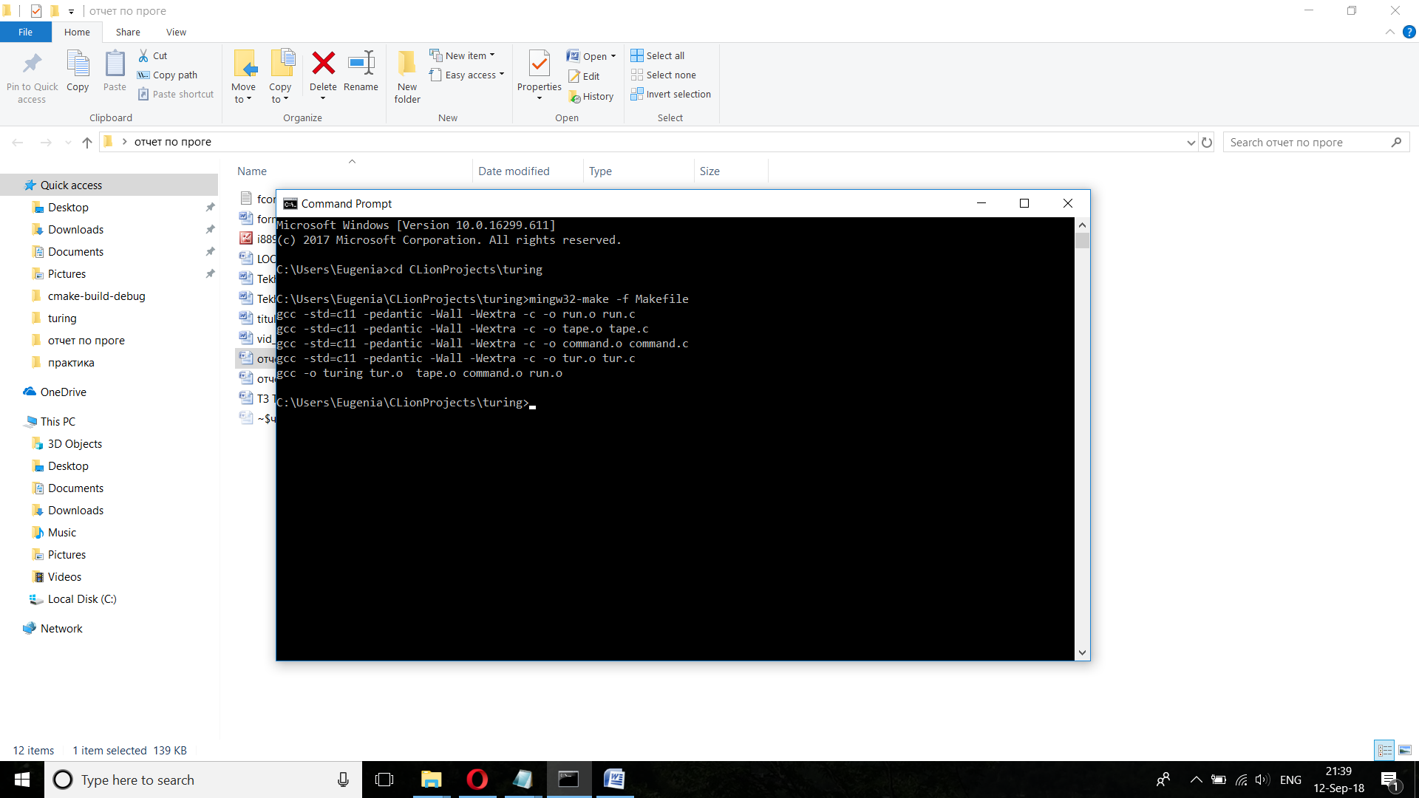

**3. Методика испытаний**

Результат работы программы при входных данных, описанных выше:

V  
 12345   
  
 V  
 12345   
  
 V  
 12345   
  
 V  
 12045   
  
 V  
 12045   
  
 V  
 12045   
  
 V  
 12045   
  
 V  
 120456   
  
 V  
 120456   
  
STOP

**ЗАКЛЮЧЕНИЕ**

В данном курсовом проекте мною была написана программа, реализующая симулятор машин Тьюринга. Программа получает содержимое входной ленты во входных текстовых файлах, результат работы машины выводится в текстовый файл. Реализованы два режима работы: выполнение программы целиком и отладка. Программа собирается командой make без предупреждений компилятора.

**СПИСОК ИСПОЛЬЗОВАННЫХ ИСТОЧНИКОВ**

1. Брайан Керниган, Деннис Ритчи. Язык программирования C. — Москва: [Вильямс](https://ru.wikipedia.org/w/index.php?title=%D0%92%D0%B8%D0%BB%D1%8C%D1%8F%D0%BC%D1%81_(%D0%B8%D0%B7%D0%B4%D0%B0%D1%82%D0%B5%D0%BB%D1%8C%D1%81%D1%82%D0%B2%D0%BE)&action=edit&redlink=1), 2015. — 304 с.
2. Герберт Шилдт. Полный справочник по C, 4-е издание. — Москва: Вильямс, 2004. — 800 с.
3. Мозговой М.В. Классика программирования: алгоритмы, языки, автоматы, компиляторы. Практический подход. — Спб.: [Наука](https://ru.wikipedia.org/w/index.php?title=%D0%92%D0%B8%D0%BB%D1%8C%D1%8F%D0%BC%D1%81_(%D0%B8%D0%B7%D0%B4%D0%B0%D1%82%D0%B5%D0%BB%D1%8C%D1%81%D1%82%D0%B2%D0%BE)&action=edit&redlink=1) и техника, 2006. — 320 с.